目 录
【志愿者风采】
用爱续写生命赞歌………………………… ……………………1
可敬可爱的小组长………………………… ……………………4
向捐遗志愿者致敬………………………… ……………………5
死了也要学雷锋……………………………… …………………7
因为爱得深沉 所以相约捐遗…………………………………10
无声情，深沉爱，彼此无岸……………………………………13
【招募启事】
招募志愿者启事…………………………………………………15
【捐献指南】
几点告示…………………………………………………………16
去捐献纪念园路线… …… ………………………………17

用爱续写生命赞歌

近日，在平江新城苏锦二社区活动室,陆国民和妻子王军在众人的见证下，按下了具有纪念意义的金手印，并在手印边签名留念，正式加入社区的捐遗志愿者队伍。
目前，捐遗的理念还未被大多数人所接受。但在苏锦二社区，却有着一支近20人捐遗志愿者队伍，其中，11人已经正式登记成为捐遗志愿者，年龄最大的已经89岁，最小的只有26岁。同时，社区有越来越多的居民了解了遗体捐献，让爱和生命得以延续。
老党员成了社区捐遗第一人
说起苏锦二社区的这群捐遗志愿者，不能不提现年72岁的朱玉骏。年轻时的军旅生涯，再加上共产党员的身份，让朱玉骏对奉献自己看得非常重。几十年来，不管是在工作中还是生活中，朱玉骏总是力所能及地帮助他人。退休后，他成了苏锦二村的老年文艺队骨干，活跃在社区的各类文艺活动中。
2007年，朱玉骏偶然在报纸上看到了有关捐遗的报道，意识到遗体捐献既能服务医学和科研，还能为一些器官丧失功能者提供置换。“人死之后还能为这个社会做贡献，这是对生命的尊重和延续。”在征得家人同意之后，2009年1月，朱玉骏向市红十字会申请登记成为一名捐遗志愿者。
在当时，捐遗还不像现在这样为众人所熟知，像朱玉骏这样能够真正迈出这一步的并不多。在苏锦二村，他是第一个。因此，市红十字会邀请朱玉骏担任了苏锦片区的捐遗组长，向社区居民们普及捐遗的知识。社区得知这一情况后，在以后的社区活动中，也会特别提及他的捐遗事迹。
朱玉骏告诉记者，这几年里，他参加社区活动，包里都会带着捐遗的宣传册。“但捐遗必须是完全出于自愿的，旁人不能劝说，而且必须要家人同意才行。”因此，虽然平时参加文艺活动的老伙伴们都知道他的捐遗事迹，朱玉骏却从不主动拉住别人介绍捐遗，而是别人问起时，他才会送一本宣传册，介绍两句。“至于你捐不捐，什么时候申请，我一概不管。”
夫妇俩一起完成父亲的遗愿
在苏锦二社区捐遗志愿者队伍中,一起申请捐遗的夫妻有3对.其中,汪瑞英和老伴是最早的一对。而汪瑞英申请捐遗除了是自己的心愿之外,也是完成父亲的遗愿。
“我爸爸年纪大了之后,一身的病。”汪瑞英告诉记者,父亲生前饱受疾病折磨,一直跟她念叨着,要在死后把遗体捐献出来,用于医学研究,希望以后的人能少受点病苦。“可是那个时候,我们不知道去哪里捐献遗体,所以父亲是带着遗憾去世的。”
2009年，有一次汪瑞英在社区活动中遇到朱玉骏，得知他申请捐遗后，就跟他打听具体的情况。听了朱玉骏的介绍，汪瑞英萌生了捐遗的想法。“我就回家和丈夫说了，没想到他不但没有反对，反而提出一起捐赠，为父亲完成这个遗愿。”于是，夫妇俩从朱玉骏那里拿了申请表，填好之后，交到了市红十字会。
捐赠遗体，要突破一些传统观念，目前还不是所有人都能接受。有时候，除了家人，亲朋好友的态度同样能够产生很大压力。汪瑞英告诉记者，捐遗之前，她参加一次捐遗集体悼念活动。当时，听一个老阿姨无奈地说起自己的父亲捐出了遗体，一家人都没有反对，但亲戚们却难以接受，认为这是做女儿的不孝。在她父亲去世后断绝了和她的来往。为了让自己的决定不给子女带来压力，登记之后，汪瑞英和丈夫逐一跟亲戚们解释，捐遗完全是老俩口的强烈意愿，不要为难子女。
“中国好人”和儿子一起深情捐遗
绝大多数申请捐献遗体的都是老年人，但在苏锦二社区的捐遗志愿者队伍中，却有一位80后，他就是刘公秉。2010年申请捐遗时，刘公秉年仅26岁。他坦言，自己捐遗的想法，受到了妈妈的影响。
刘公秉的妈妈王茜是苏锦二社区的一名退休党员，多年来一直热心公益事业，先后荣获“中国好人”“苏州市优秀共产党员”“苏州市公益之星”“苏州市巾帼之星”等称号。受到妈妈的影响，刘公秉平日里也乐于助人，在南京读大学时就是南京市红十字会的志愿者。刘公秉介绍，多年前，自己还只有十几岁的时候，妈妈就跟他谈论过捐遗这个话题，一家人都很支持她。2010年3月份，王茜正式申请成为捐遗志愿者。“那时候我还在南京工作，妈妈提前和我说了，当时我就想和她一起申请。”此后不久，刘公秉回到苏州工作，同年11月，他就向市红十字会递交了申请表。在刘公秉看来，捐遗不仅仅是老年人的事情，年轻人同样应该关注这一话题。“很多人会觉得，在我这种年纪就申请捐遗，是对生命的不尊重，对家人情感的亵渎，但为社会做贡献，不应该分年长年幼。”刘公秉告诉记者，其实这也是一种自勉，让年轻人更加珍爱生命，珍惜当下的美好时光，认真工作，好好生活，不虚度光阴。
苏州日报 顾志敏

可敬可爱的小组长

我是一名普通的捐遗者，2011年7月领到了捐遗纪念证,成为娄江地区的一名组员。当第一次收到捐遗简报(第28期),从而认识了我们的小组长袁峰先生。初次接触给我留下深刻印象，他是一位敬业，和蔼可亲的好组长。多年来，他为组员服务不厌其烦，始终默默无闻地奔波着。最近看了第44期捐遗简报上，题为：赞歌送给我们的老组长，介绍了殷锁根、沈家霞、王天辉、杨宝芳等几位高龄老组长的事迹，他们为社会、为他人默默奉献余生，无私无偿、无怨无悔，我很受感动与启发，从而联想到我们娄江的袁峰组长。虽然简报上还未提名，但他同样在默默奉献余生，积极服务于捐遗工作而无怨无悔。单从为组员送简报的事，似乎很简单，其实对于七十多岁的老袁来讲，同样是不容易的事。有的比他年长的老人腿脚不便，或居住高楼或经常不在家，发送简报必须爬高楼，他长年累月坚持上门将简报亲自送到组员手中，有时还要给组员介绍一些捐遗报名登记及捐遗流程。
尤其值得钦佩的是老袁近年来患了眼疾，严重影响视力，为了避光必须戴上墨镜，给他出行带来困扰，近阶段他的视力更差了，一只眼睛几乎失明了，可是他克服视力障碍，行动不便的困难，继续默默无闻为捐遗工作奔波着。平时他还要照顾90多岁的老母亲，把困难留给自己，把方便献给别人，这种忘而无私的精神很使我感动，他一直坚持上门给我送简报等，我内心感到羞愧。虽然我行动还算灵活，但因年龄的限制，我无法减轻老袁组长的负担，至此，我向袁峰先生表示感谢。
卢芫珍

向捐遗志愿者致敬

我叫朱永发,是观前街上一名捐遗志愿者义务宣传员。自08年以来，在观前街上义务宣传已经整整八年了,我遇到了一些使人难忘而又感动的人和事。
以前和我一起在观前街义务宣传的人，如印良臣，赵凯德，他们都是几年如一日，坚持在这小小的宣传车前进行宣传。如今他们都离我而去了。名字永远铭刻在上方山捐遗纪念园的大理石碑上。
还有一些人如：殷锁根，王燕良，沈家霞等。他们有的是年事已高，行动不便，不来观前宣传了。但只要见到我，时常提起关心着观前街上的宣传车。问我现在还去不去啊！我们毕竟在观前街上一起宣传过。我真的很感激他们。他们也都是捐遗志愿者。
如今我和程积群老同志一起继续在观前街上作捐遗宣传。他现在已是66岁了。原是食品公司下属的一名职工。我们相识在2013年。从那时起至今已经3年了。我们基本上每周一中午11：30—1：30在观前街作义务宣传捐遗。每次老程总是比我还早就把宣传车从玄妙观道教会那里推出去，宣传材料拿出来。总是这样，三年来无怨无悔坚持着。他在几年前已经填了捐遗申请。我有这样的合作伙伴，信心更足了。
在我的周围有一个群体叫失独家庭。也称（特殊人群）。都是一些失去子女的父母亲们。苏州市有个仁和社工组织，它的成立就是关注着我们失去子女的一个团体。仁和社工在10月24号组织我们留园、胥江、平江街道近百位失独老人们去杭州山沟沟旅游。目的就是让大家放松心情，忘却阴影，回归社会，坚强面对生命的安排。在这次游玩中我认识一位来自留园街道的陈女士夫妇。由于我们的命运相同，情况一样，所以之前谈话很方便，投入。我首先向陈女士说：我女儿——朱莹在27岁去世，生前就提出捐遗。现在我们夫妇都申请捐遗了。那陈女士听了说：“这是一个很好的选择，我们夫妇俩以前一直没有遇到对的地方和人，现在在这里遇到你，很高兴，那回苏后就可以去办理捐遗手续。”我当时听了很高兴对他们夫妇俩说“谢谢您们对捐遗工作的理解和支持！”并告诉他们“申请表我可以送来，也可以来观前街领取。”陈女士说她会来观前街找我的。11月3号我和程积群在观前街上义务宣传，那位陈女士果然来了。然后我们一起去竹辉路苏州红十字会。正好工作人员朱彩琴同志在，很快就办妥了他们夫妇俩的捐遗申请（当时陈女士先生有事没有同来）。我当时在旁看到这一场景确实很感动，多么好的一对夫妇。我们的捐遗工作确实需要更多的人来理解和支持，需要更多的人参与进来。他们的行为更加鼓励我。有能力，身体能行的话继续干！
11月1日下午我去上方山捐遗纪念园探望女儿——朱莹。在门口遇见二位在苏州修建地铁的男青年，我问他们怎么到这里来的？一男青年说他们来苏州已经五年多了，早听说上方山那里有个捐遗（器官）纪念园，所以抽空来看看。我问他们：“感觉如何？”他们异口同声说：“不错，环境很好，有专人看护。”我又问是否有这样的考虑，那个年轻一点男子说：“我们现在只是看看，毕竟还年轻，过几年会考虑，这可能是一条不错的选择。”我当时对他们说：“谢谢您们的理解。”
上方山捐遗纪念园从建园至今我已经去过N次了。每一次站在那块铭刻着数百人名字的纪念碑前，总有一种肃然起敬的心情。他们都是普通的百姓，却有着如此高崇而伟大的行为。我都会向他们致敬，鞠躬！

朱永发

死了也要学雷锋

我把我的遗体捐献
用于人类的医学事业
虽然我没有健康的身体
但我能为人类的健康事业付出点滴贡献
为此我有一丝欣慰

我死了也要学雷锋
奉献他人
提升自我
这是我的座右铭

虽然我死了
但因为捐献我与人类的生命永远相连
我以这种方式与子孙血脉相连
人类因我们更优秀
世界因我们更美丽

社会给了我们那么多
我拿什么来奉献
我决定把我的遗体来奉献
遗体捐献让我把生命的潜能用尽
这样我会走得很安心
这样我会走得很平静

我没有什么遗言
我只有一个小小的心愿
愿天下充满爱心
我相信人与人的主题是彼此关心
在我死亡的那一刻
我为人类的健康做了一些奉献
我为医学事业做了一些推进

我站在遗体捐献的队伍里
成了人类医学事业的探照灯
成了人类健康事业的排头兵
我只想带给人间一点正能量
我只想成为城市的那一缕清风

鞠玉峰

因为爱得深沉 所以相约捐遗

日前,平江新城苏锦二社区举行了一场特别的欢迎仪式，十几位居民在亲朋好友的见证下，一起按下具有纪念意义的“金手印”，并在手印边庄重签名。他们中又有男有女，有老有少，因着共同的心愿，而有了个共同的身份——捐遗志愿者。
照顾老伴七八年 他产生了捐遗的念头
这样的仪式对72岁的朱玉骏来说并不陌生，他是苏州味精厂的一位退休干部，也是社区的一名老党员，但他还有另一个身份——苏锦二社区“生命之光”捐遗志愿俱乐部的领头人。早在2009年1月，他就完成了志愿捐献遗体的登记手续。
朱老伯告诉记者，捐遗这个念头，早已在他脑子里“盘桓”了很久。原来，曾有八年的时间，他都在照顾身患癌症的前妻，亲眼看到她在病痛折磨下，慢慢走到了生命的尽头。
前妻过世后，朱老伯遵循前妻的遗愿，为她进行了树葬。“现在时代在变化，我们也应该移风易俗，老观念是该变变了。”只是这份悲伤的经历，在他心中仿佛“打上了一个结”。
“医护人员想要救治更多的病患，医学水平必须要不断提高，而这离不开遗体的研究。”有一天，他偶然在报纸上读到了捐遗的相关报道，“那时就想，自己也有心有力，为什么不积极响应，做一些力所能及的事？”
“如果我能为医学研究做点贡献，是不是就能少一些人再受病痛的折磨？”他在心里默默做了一个决定，要把自己的“心结”打开。
2009年初，朱老伯把这一决定告诉了儿子——他决定捐遗，帮助有困难的人群，更为祖国医学教育事业贡献出自己的力量，“人的生命是短暂的，应该要过得有意义。作为党员，我更应该发挥先锋模范作用，带头捐献。”儿子一听就愣住了，顿时惊讶得说不出话来。“我说，你再想想我的话，我为什么会做出这样的决定。”仅仅一天后，朱老伯的儿子就理解了父亲的意愿，不仅在捐献遗体的意向书上签了字，还陪着他一起到苏州市红十字会登记。
善举影响身边捐遗队伍从一到二十
朱老伯不仅自己确立捐遗意向，作为活跃在苏锦二村老年文艺队的骨干，他还到处宣传捐遗，只要一有机会，就会推广捐遗理念。
“薄薄一片眼角膜，理论上可以让3到5个人重见光明。”“遗体捐献既能服务医学和科研，还能为一些器官丧失功能者提供置换的可能，这是对生命的尊重和延续。”
“有些人并不排斥遗体捐献，而是不清楚怎么去做，我也会带他们了解相关的事宜。”在朱老伯的影响下，苏锦二村的居民渐渐对捐遗有了更深的了解。如今已有20余人加入社区的捐遗志愿者队伍，年纪最大的已经90岁，最小的只有32岁，其中12名居民登记捐遗，1名已经成功捐遗。同时，社区也有越来越多的居民意愿捐献遗体。
在最近一次给新加入志愿队伍的陆国民、王军夫妇举行的欢迎仪式上，朱玉骏说道：“作为一名捐遗志愿者，我感到非常的光荣。生前好好活着，生后还能造福别人，当我的名字出现在上方山国家森林公园的苏州红十字会捐遗纪念园时，我这一生也无憾了。我希望能有更多的人参与到我们的队伍中来，有更多的家人，能支持和理解我们志愿捐遗的心。”质朴而感人的一席话打动了现场的所有人。
夫妻同捐 点亮“生命之光”
在欢迎仪式上，陆国民也与妻子王军相互表达了深深的谢意：“在有捐遗想法的时候，我忐忑过。我无数次想过，如果你反对，我要怎么说服你。我没有想到的是，当你知道我的决定后，会选择和我一起捐遗的方式来支持我。”“你志愿捐献遗体，我也办理捐遗手续，此生与你生死不离。”
朱老伯告诉记者，在苏锦二村，和陆国民、王军夫妇一样选择双双捐遗的，还有韦松林夫妇和张晓波夫妇，老党员王茜和儿子刘公秉也是母子一起加入了捐遗队伍。朱老伯觉得，这个社会不缺正能量，居民心中都有大爱，只要更多的人了解和接受，相信捐遗队伍会更加壮大。
记者获悉，苏州自2005年正式开展遗体捐献活动以来，根据最新统计，共有3060位志愿者报名登记捐献遗体，实现成功捐遗354例；器官捐献报名登记913人，实现26例，捐出大器官66个；眼角膜捐献报名登记1578人，实现104例。在这些捐献者中，年龄最大的95岁，最小的还是90后，既有高校教授，也有普通农民和工人，捐献者来自社会各个阶层。“与其它城市一级的兄弟城市相比，苏州的捐遗工作，无论是成功捐献数量，还是报名登记的捐遗志愿者，都是走在前列的，由此也可见苏州市民的大爱精神。”苏州红十字会相关负责人表示。
苏州日报 王嘉言

无声情，深沉爱，彼此无岸

12月5日苏州大学医学部红十字会学生志愿者们来到了金门路778号 11栋 302室，共同探望捐遗志愿者王玮女士。王奶奶早早就知道今天会有志愿者们来看望她，准备好了瓜果饮料，这使得原本有些局促的小志愿者们也完全忘记了一开始那一丝的紧张不安。
见到老人的第一印象就是活力，虽然已近90岁，但脸上一直带着笑容，十分精神，而且王奶奶依然还有颗童心。当听到志愿者们需要拍照时，奶奶略显羞涩地去换了一套衣服，让人倍感亲切。和老人聊天时，她讲到自己多病的一生，可依然保持着对生活的乐观与信心。老人曾读过师范，当过老师，直到现在仍然与当初的同学保持着密切联系，真羡慕她们之间这种长久的友谊。老人拥有一颗容易满足且懂得感恩的心，她说对待钟点工不能抱有一种她是我花钱雇来的思想，而要平等对待。最让人敬佩的就是她多年来一直保持着良好的生活习惯，坚持即使耳朵不好也不戴耳机，尽量不吃药，同时爱看养生堂、健康之路、新闻联播、海峡两岸这些节目，关心时事。老人最后还提到了她的两个愿望：一是希望能把身上有价值的东西都捐出去，二是建议像她这种有捐遗想法的老人的子女能把所有的体检单、病历本都放在一起，去世后医生可以解剖尸体，从而对各种病症有更深的了解与研究。
老吾老以及人之老，幼吾幼以及人之幼。老人对关怀的需要或许总是超出物质上的满足的。有的老人会与家人安详的度过自己的晚年，但也有很多的老人却只能在孤独中寻求自己的生活。他们虽然看起来乐观开朗，但是实际在他们内心深处无时不充满着孤独，他们需要家人的关心，他们要的只不过是一家人在一起其乐融融的团聚。虽平淡如水，却情暖人心。志愿者们与王玮老人交流，最大的感触就是应怀着一颗感恩的心，知足常乐。人们常讲豁达，常讲乐观，其实说着容易做着难。王玮老人说，担心自己的器官会因为年老而失去医学用途，但是得知自己的肺部可以作为典型案例，因此下了捐遗的决心。老人还讲到，自己一生都很幸运，能够遇到很多好人，家庭和睦，子女孝顺，希望可以尽最后一份力，回报她所热爱的国家和社会。这样一位时时心怀感恩，乐观开朗的老人，真的很可爱，也很可敬。捐遗是一件高尚而伟大的做法，每一位愿意捐遗的人，都值得去铭记，值得被敬仰。

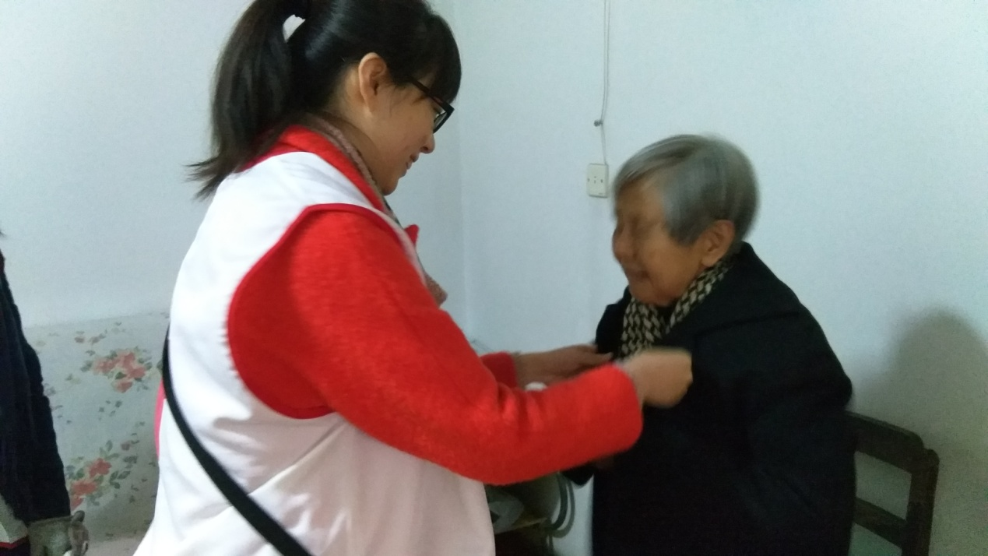
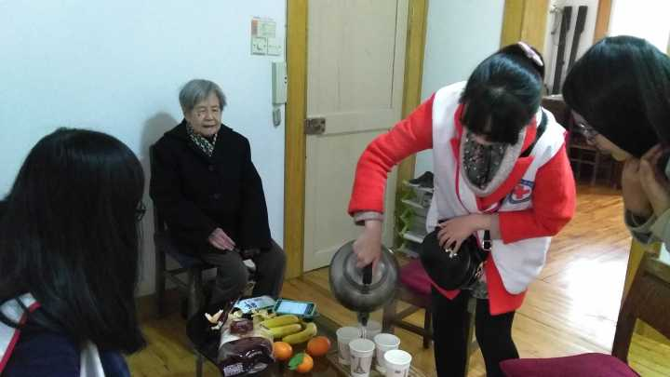
宋 凯 丽

【招募启事】

招募志愿者启事
为了促进遗体、器官、角膜捐献工作，保持与已经办理登记手续的志愿者及其家属的联系，为他们提供良好服务，苏州红十字会遗体捐献志愿者委员会将进一步改进和完善各项服务工作，拟在医学院、全体志愿者中招募为遗体、器官、角膜捐献事业开展义务服务的志愿者。欢迎有志为这一伟大事业提供自愿无偿服务的人士积极报名。根据有关规定，义务志愿者的条件如下：
1、所有报名登记捐献遗体的志愿者、医学院在校大学生。
2、年龄18—70周岁。
3、身体健康，无高血压、高血糖及重大疾病，腿脚利索。
4、得到家庭主要成员的同意和支持。
志愿者的主要任务是：为所在地附近已经办理捐献手续的志愿者送《捐遗工作简讯》，代表红十字会捐遗委看望志愿者，组织开展宣传活动，协助办理善后，收集、反馈志愿者及其家属的建议或意见等。大学生志愿者可以利用假日为报名登记捐遗的志愿者开展一些志愿活动。
请有意参加义务服务活动的志愿者向市红十字会遗体捐献志愿者委员会报名，报名联系地址：苏州市红十字会，竹辉路510号，邮编215007；电话：65233433、65720791。来信、来电请告知自己所在的街道、社区和联系方法。
【捐献指南】

几点告示
1、志愿者百年后，工作日期间请直接联系苏大医学部接收站，电话：65880136（8:00—17:00）；节假日、夜间请拨打苏州殡仪馆电话：66206669，向殡仪馆工作人员说明捐献遗体即可。同时，请与各区负责人联系。
2、各区捐遗志愿者负责人联系电话：
吴中区 潘家伟 13052879253
相城区 徐建中 13862059860
姑苏区（金阊）王 磊 13584870148
（沧浪）刘鲁卫 13812635011
（平江）陆国备 18915502117
新 区 王瑞谨 13915519607
园 区 芮英 13861320105
3、网上悼念请上“苏州市红十字会”网站：
http://www.sz-redcross.org.cn/
或直接登录“生命永恒-捐献纪念网”，网址：
http://hsz.2500sz.com

去捐献纪念园路线

由于纪念园周边政府工程项目施工，导致由上方山东大门-铁路疗养院-北宅路程被堵，给市民带来不便，请予谅解。去纪念园路线告知如下：
从北进入
1.公交:坐415路到美院下车。从美院东大门进入校区，过匝道护栏右拐，沿河边至西大门，出西门向北至新丰村，过新丰村向西进入吴山岭墓区。过大门，在二门前北侧有一条小道，向北100米东拐进入弥陀公墓，穿过停车场至纪念园;
2.自驾:从吴越路到美院借道，东进西出，向北过新丰村进入工地大门，100米泥路后向西至纪念园;
从南进入
从吴中大道越溪老街对面城皇山牌楼进入，约200米向北进入吴越路，直通工地进入纪念园,如果车辆不进工地，可过新丰村向西，将车辆停在吴山岭公墓后步行至纪念园。

